Муниципальное автономное дошкольное образовательное учреждение Центр Развития Ребенка - детский сад "Звездный"
города Баймак Республики Башкортостан

«7 7лет Победы в Великой Отечественной войне»

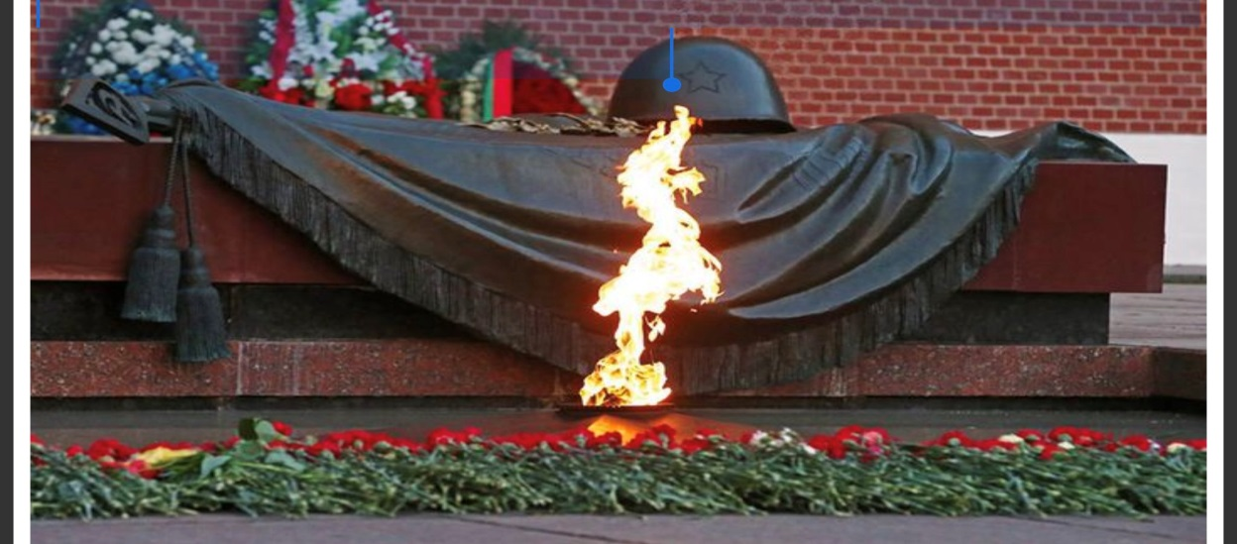

Рахматуллина Венера Юлдыбаевна
МАДОУ ЦРР-д/с "Звездный"
воспитатель высшей категории

г. Баймак-2022г.

Аннотация:

В 2022 году исполняется знаменательная дата -77-летие Победы в Великой Отечественной войне.

Патриотическое воспитание подрастающего поколения всегда являлось одной из важнейших задач современного общества. Детство-самая благодатная пора для привития чувства любви к Родине. Под патриотическим воспитанием понимается формирование у детей любви к своей Родине, а в будущем готовность ее защищать.

Создание методической разработки "77-летие Победы в Великой Отечественной войне", направлено на воспитание у дошкольников чувство гордости за свой народ и уважение к ветеранам в Великой Отечественной войны.

Основная часть

Конспект познавательного занятия "77 лет Победы в Великой Отечественной войне".

Данная методическая разработка предназначена для воспитателей дошкольных учреждений и рассчитана на детей подготовительной к школе группы.

Методическая разработка состоит :

1. Организационный момент.
2. Стихотворение.
3. Беседа об истории возникновения Великой Отечественной войны и Дне Победы.
4. Физ. минутка.
5. Минута молчания.
6. Подведение итогов.
7. Стихотворение.
8. Список используемой литературы.
9. Приложения.

Цель: формирование у детей представлений о Великой Отечественной войне.
Задачи:
- Расширять знания и представления детей о празднике Победы;
- Продолжать знакомить детей с событиями Великой Отечественной войны;
- Показать мужество и героизм людей в ходе Великой Отечественной войны;
- Развивать восприятие произведений литературы, живописи, музыки;
- Развивать чувство коллективизма;
- Воспитывать чувство патриотизма, гордость за свою страну, уважения ветеранам Великой Отечественной войны.

Материалы: фото и иллюстрации ВОВ, аудио музыка «Священная война», "Минута молчания".

Ход занятия:
Организационный момент. Вводное слово воспитателя.
Воспитатель (читает стихотворение):
День Победы - 9мая
Праздник Мира в стране и весны
В этот день мы солдат вспоминаем
Не вернувшихся в семьи с войны.

В этот праздник мы чествуем дедов
Защищавших родную страну
Подаривших народам Победу
И вернувшим нам мир и весну !

Донъяны яҡтыртып
Ҡояшлы май килә
Йөҙҙәрҙе балҡытып
Урамда май килә.
Һәммәбеҙ һағынып
Көттөк май килеүен
Ин бөйөк Енеүҙе!

Беседа об истории возникновения Великой Отечественной войны и Дне Победы.
Воспитатель:
-Ребята, к какому празднику готовится наша страна?
Дети: -Ко Дню Победы.
Воспитатель:
-Да, 9 мая наш народ будет отмечать 77 лет Великой Победы.
-Что это за праздник, кто объяснит?
Дети: -9мая - это день Победы нашего народа над немецко - фашистскими
захватчиками.
Воспитатель : -В этот день и радость и скорбь рядом.
Радость - от Победы, скорбь и печаль - от воспоминаний о тех, кто погиб на полях сражения.
Есть события, над которыми время не властно, и чем дальше в прошлое уходят годы, тем яснее становится их величие. К таким событиям относится Великая Отечественная война.
А сейчас я вам расскажу, как начиналась война. Звучит аудиозапись "Священная война" (муз. А. Александрова, сл. Лебедева- Кумача).
Воспитатель продолжает рассказ под тихое звучание музыки: -Когда-то, давным-давно, когда ваши прабабушки и прадедушки были еще маленькими, на нашу страну рано утром 22 июня 1941 года напали злые враги – немецко-фашистские захватчики.
Их главный руководитель – Гитлер собрал свою армию, вооружил её танками, самолётами, пулемётами и напал на нашу страну.
Это была страшная война!
Фашистcкая Германия хотела уничтожить весь наш народ и завоевать нашу страну.
-Как вы думаете, зачем понадобилась наша страна фашистам?
-Наша страна имеет огромные территории, много богатств. Они хотели все богатства вывести, а нас уничтожить или сделать рабами.
Так как враг напал неожиданно и советский народ не был готов к войне, то поначалу фашисты захватили большую часть России, но солдаты стояли до конца. Весь народ встал на защиту своей Родины. (изображение )
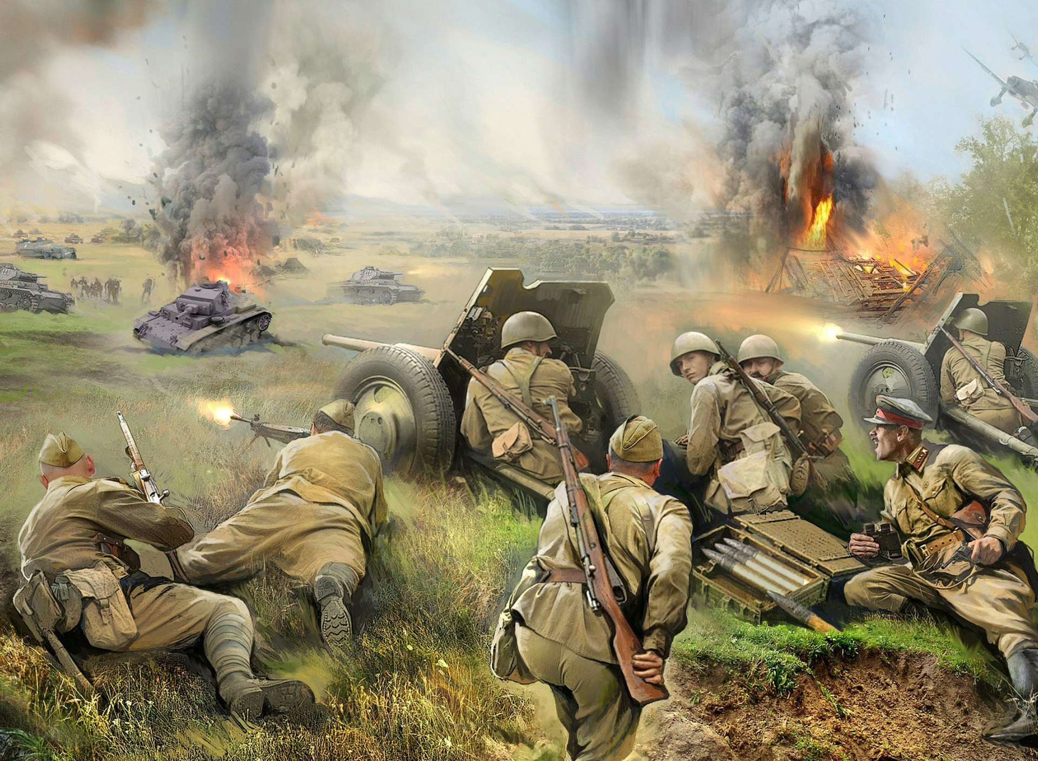
На фронт во время войны ушло много жителей страны, а в тылу остались в основном женщины, старики и дети. Все они тоже внесли огромный вклад в приближении Дня Победы. Дети, женщины, старики в городах работали на заводах, изготавливали бомбы, снаряды, детали для танков, оружия. В госпиталях лечили раненных солдат. В деревнях сеяли хлеб, убирали его, пахали землю, заготавливали лес.
Детям тех лет пришлось вынести очень много голода, холода, нередко дети убегали из дома, чтобы воевать с фашистами. Среди них было много героев, которые ушли на фронт и воевали в партизанских отрядах. (изображение)
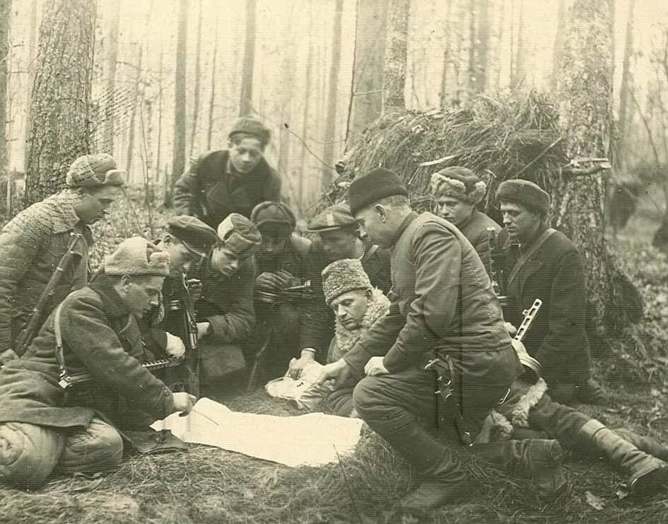
Огромное спасибо этим детям- героям!
-Не только на фронте воевали наши солдаты, мирные люди в тылу врага пытались нанести как можно больший ущерб захватчикам. Они поджигали склады с вражеской военной техникой, нападали на их штабы, чтобы узнать информацию о действиях противника. Таких людей называли партизанами.
Шли трудные бои, много людей погибло, но враг в Москву не прошел. Фашисты бомбили города, жгли деревни, школы.
Во время войны было совершено много героических подвигов, многие солдаты стали героями.
-Как вы думаете, кто такой герой? (Это храбрый человек, совершивший подвиг)
-Герои совершают подвиги, спасают людей, защищают детей.
-А что такое подвиг? (Это смелый, отважный, героический, хороший поступок)
-Ребята, а как вы думаете, каким должен быть герой? (смелым, сильным)
Героями Великой Отечественной войны стали многие солдаты и офицеры из Башкортостана. Пожалуй, трудно выделить военные специальности, которые бы особенно выделялись при присуждении боевых наград. Среди известных Героев Советского Союза есть саперы, танкисты, летчики, моряки, пехотинцы и военные врачи-это Миннигали Губайдуллин, Муса Гареев, Тагир Кусимов, Миннигали Шаймуратов. (изображение )

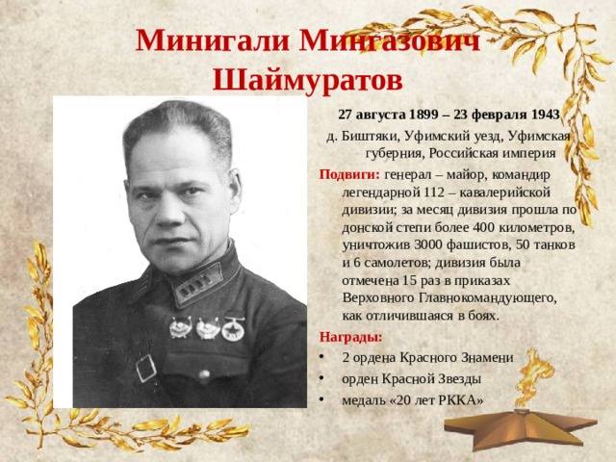
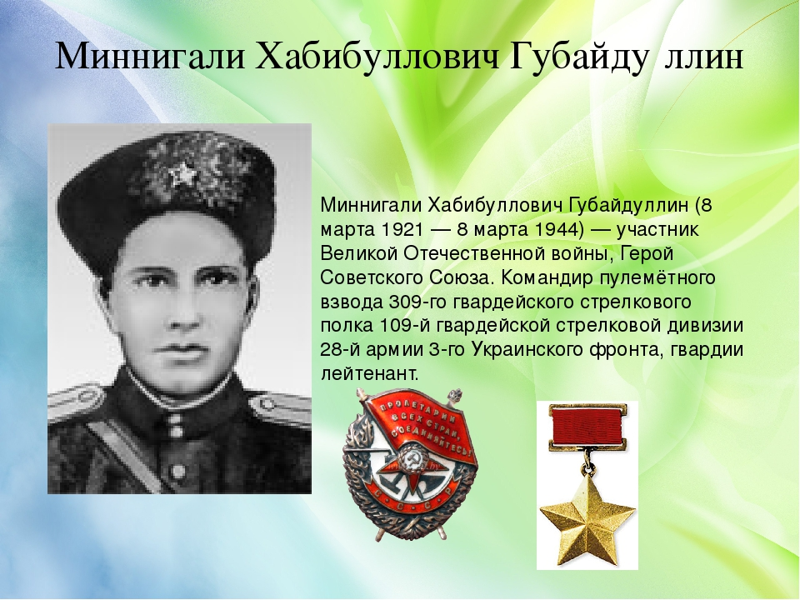
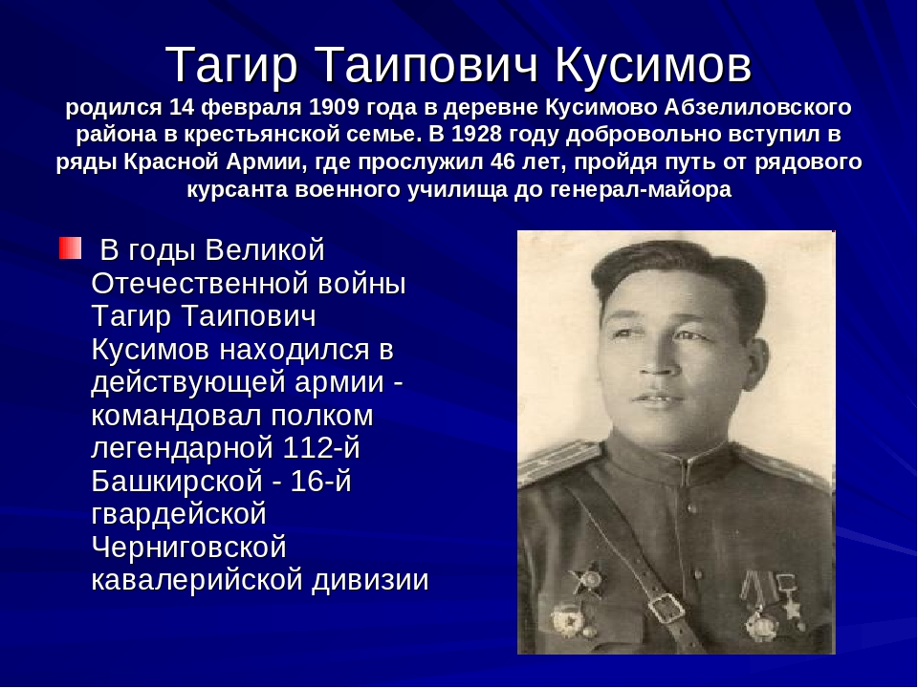
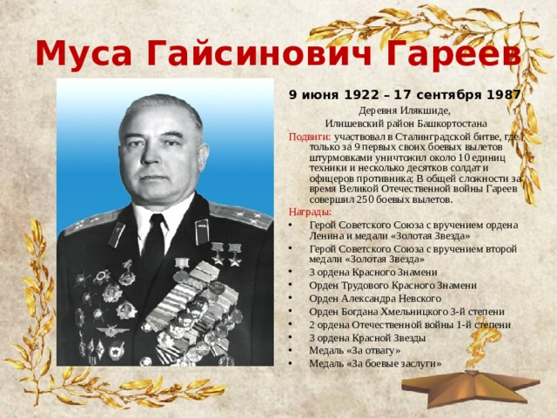

Гордость Баймакского района герои Советского Союза: Тафтизан Миннигулов, Иван Пименов, Федор Белов, Василий Копылов, Владимир Артамонов, Павел Кудимов. (изображение)

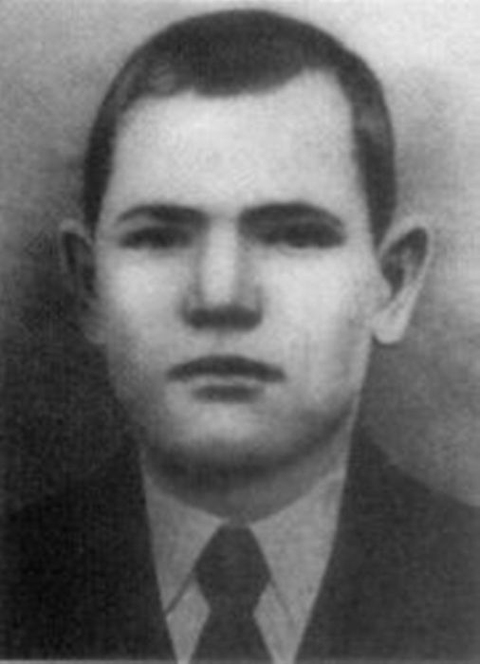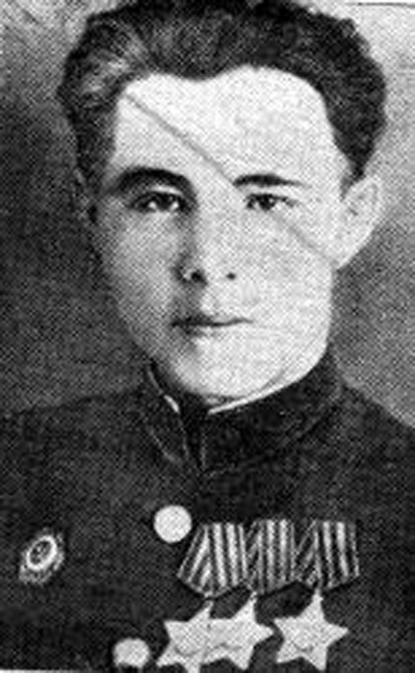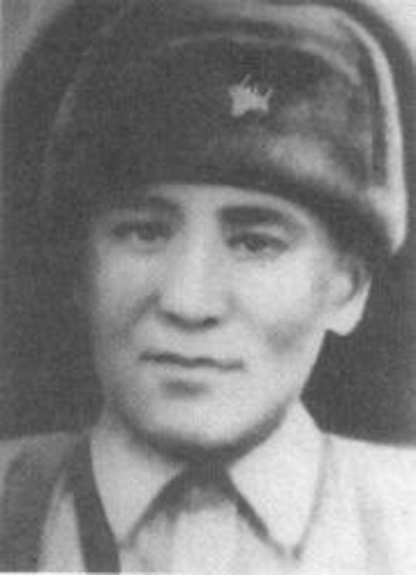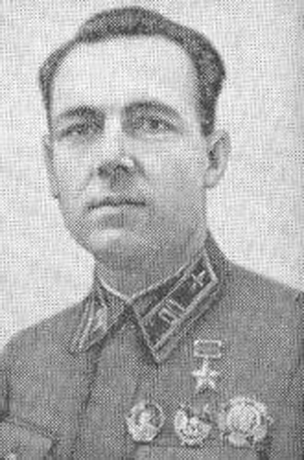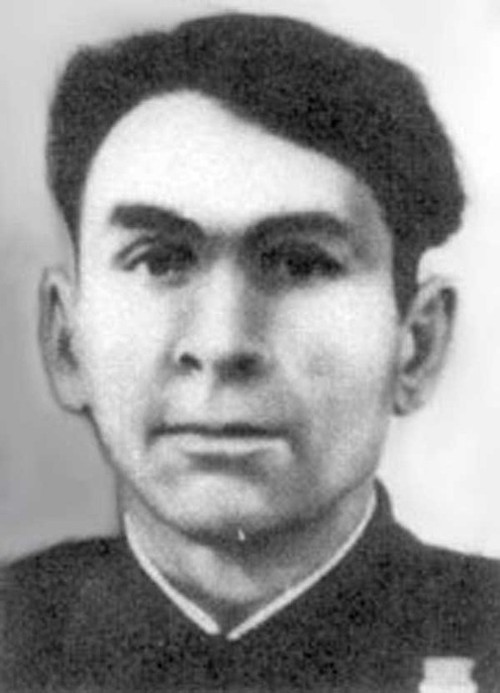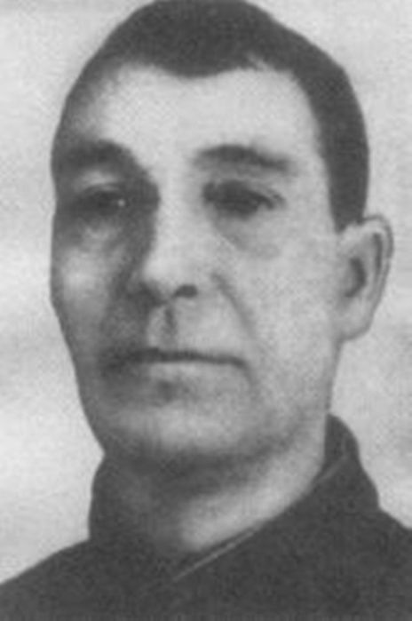

С 1941 по 1945 год в военных действиях принимали участие несколько десятков тысяч несовершеннолетних детей. «Сыновья полка», пионеры — деревенские мальчишки и девчонки, ребята из городов — их посмертно признавали героями, хотя они были гораздо младше нас с вами. Наравне со взрослыми они терпели лишения, защищали, стреляли, попадали в плен, жертвуя собственными жизнями. Они сбегали из дома на фронт, чтобы защищать Родину. Они оставались дома и терпели страшные лишения. В тылу и на линии фронта они каждый день совершали маленький подвиг. У них не было времени на детство, им не достались годы, чтобы взрослеть. Они взрослели по минутам, ведь у войны не детское лицо.

— Давайте с вами ребята прервёмся и немного разомнёмся:

Физминутка:

1, 2, 3 – Мы теперь богатыри
Руки вверх мы поднимаем
На заставу мы шагаем
Богатырская застава
Смотрит влево, смотрит вправо.
Ни в морях,
Ни в небесах
Не пропущен будет враг.
Мы шагаем дружно в ногу
Пусть уходит враг с дороги…

-Война длилась четыре года, она была самой тяжелой. В этой страшной войне погибли более 20 миллионов людей.
9 мая 1945 года война закончилась нашей победой. Наша Армия очистила землю от фашистов и захватила главный город в Германии- Берлин. И там на самом главном здании, которое называлось Рейхстагом. был водружен красный флаг Победы. Это были сержант Михаил Егоров и младший сержант Кантария. (изображение)

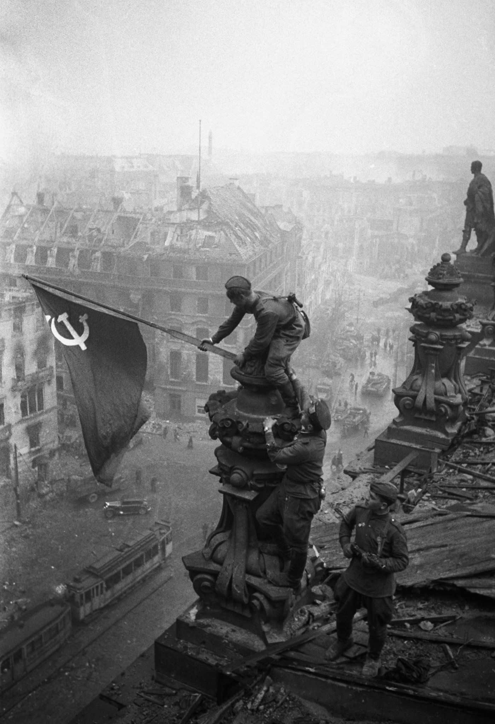

День Победы- самый торжественный, грустный и радостный праздник нашего народа. Для того, чтобы люди не забывали о героях, по всей стране воздвигают памятники известным и неизвестным героям.У многих памятников горит вечный огонь. (изображение)

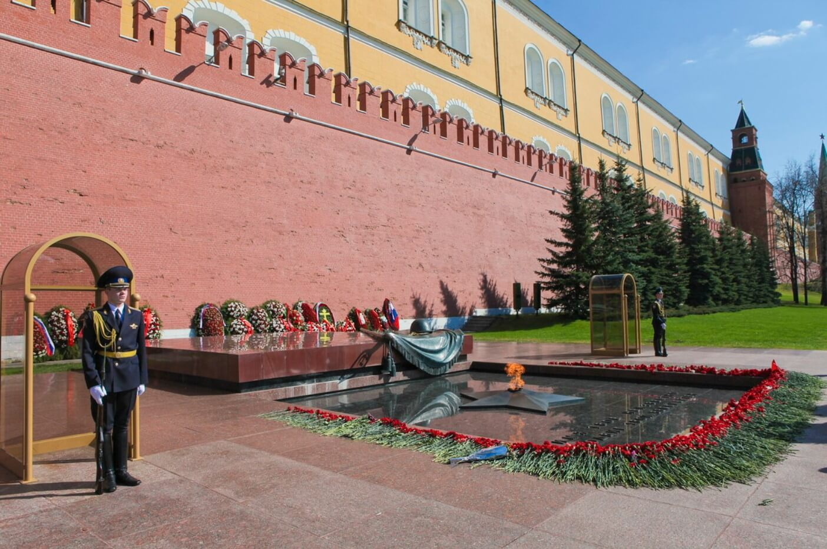

Минута молчания.

-Есть такой обычай чтить память погибших героев минутой молчания. Давайте вспомним и почтим их минутой молчания. (аудиозапись "Минута молчания").

-Совсем скоро наша страна будет отмечать великий праздник-День Победы.
В этом году 9 мая исполняется 77 лет со дня Великой Победы.
-Мы одержали победу в войне и спасли не только русский народ, но и освободили много государств от жестокого врага, и вот в 2012 году впервые была создана акция «Бессмертный полк», призванная сохранить память о героях ВОВ.
-Задачей «Бессмертного полка» является добровольное участие в параде победы с фотографией ветерана. При этом не важно, погиб ли человек на полях сражений или ушел из жизни уже после Победы. Участие в «Бессмертном полку» означает, что каждый, кто помнит своего ветерана, выходит на улицы города с его фотографией, чтобы принять участие в мероприятиях, посвященных Великой Победе.
- Встать в ряды полка может каждый гражданин. Акция «Бессмертный полк» проводится 9 мая в День Победы. «Бессмертный полк» важен для нашей страны! Так как с каждым годом на Параде Победы 9 мая в праздничной колонне идет все меньше фронтовиков, все дальше в историю уходит ВОВ… Но для всех нас важно, чтобы все помнили о ВОВ, о том, что сделали для нас деды и прадеды.
- В колонну «Бессмертного полка» может встать каждый, кто 9 мая придет с фотографией или транспарантом своего героя, или просто напишет имя своего солдата, тем самым почтит его память. Участие в акции «Бессмертный полк» является добровольным.

Подведение итогов.

-Дети, о чем мы сегодня говорили?
-Когда мы отмечаем День Победы?
-Кого и как мы поздравляем в этот праздник?
-Сколько лет исполняется со дня Великой Победы?

Cпасибо героям, спасибо солдатам,
Что мир подарили, тогда в 45-ом
Вы кровью и потом добыли Победу
Вы молоды были, теперь уже - деды
Мы эту Победу вовек не забудем
Пусть мирное солнце сияет на небе
Пусть счастье и радость живут на планете
Ведь мир очень нужен и взрослым и детям!

Список используемой литературы :

1. Голицына Н.С. "Конспекты комплексно-тематических занятий. Подготовительная к школе группа. Интегрированный подход." - М.: Издательство Скрипторий 2003, 2020.-568с..
2. Программа воспитания и обучения в детском саду./ Под ред.М.А.Васильевой,. В.В. Гербовой, Т.С. Комаровой.- 3-е издание.,испр. и доп.- М.: Мозаика-Синтез,2005-208 с.
3. Сборник детских стихов о войне для разучивания в детском саду: блог в помощь родителям, воспитателям, учителям " Дочки.-сыночки"- dochkiisinochki.
4. https;//ped-kopilka.ru//
5. https://infourok.ru//
6 https://vk.com/video147630553_456239081

